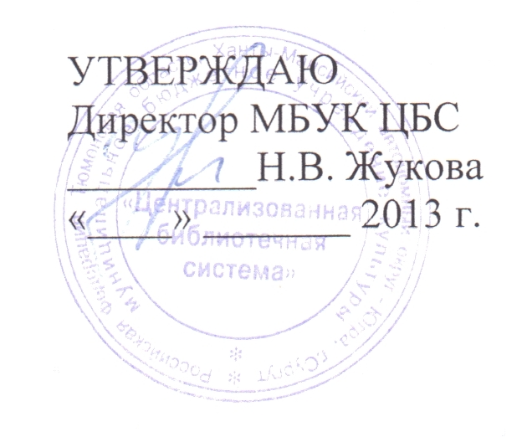

ПОЛОЖЕНИЕ
о конкурсе масок
«Рождество на 60-й параллели»
1. Общие положения
- Организатор конкурса масок «Рождество на 60-й параллели» (далее – конкурс) – Центральная городская библиотека им. А.С. Пушкина.
- Партнеры: Департамент образования, Центр развития творческой личности «Счастливый художник», ООО "Газпром переработка", газета «Сургутская трибуна». Сургутский краеведческий музей.
2. Цели
2.1. Расширение знаний детей о культуре, национальных традициях празднования Рождества в городах, расположенных на 60-й параллели.
2.2. Развитие художественно-творческих способностей подрастающего поколения.

3. Условия конкурса
  - Возрастные категории участников: 8-11 лет, 12-14 лет.
  - Участники самостоятельно выбирают технику выполнения работы, материалы и элементы украшения (бумага, пряжа, картон, глина, ткань, тесто, пластилин, пенопласт, природный материал, папье-маше, стразы, бисер, и т.д.).
  - Индивидуальное исполнение работ (1 работа – 1 участник).
  - Максимальный размер конкурсной работы: 15х20 см.
  - Заявка на участие в конкурсе. (Приложение 1).
  - Конкурсные работы должны передавать особый колорит, традиции стран и городов, расположенных на 60-й параллели. (Приложение 2).
4. Критерии оценки работ
4.1 .Критерии оценки:
- отражение темы конкурса - от 1 до 5 баллов;
- оригинальность исполнения работы - от 1 до 5 баллов;
4.2. Дополнительные критерии:
- оригинальное название работы - 1 балл.
- Сроки и порядок проведения конкурса
  - Сроки проведения конкурса:
- Подготовительный этап: 01.11.13 – 30.11.13.
- Прием конкурсных работ: 01.12.13 – 12.12.13.
- Подведение итогов: 13.12.13 – 25.12.13.
  - Положение о конкурсе размещается на сайтах: Администрации города, МБУК ЦБС http://slib.admsurgut.ru/, в городских библиотеках.
  - Конкурсные работы принимаются с 1 по 12 декабря 2013 года в зале страноведения и языкознания Центральной городской библиотеки им. А.С.Пушкина по адресу ул. Республики, 78/1 (5 этаж), тел: 28-56-93, 28-57-70; контактное лицо – Саетгараева Фарида Загитовна.
  - В целях проведения конкурса создается организационный комитет, персональный состав которого утверждается организатором конкурса. В функции оргкомитета входит: распространение информации о конкурсе, сбор конкурсных работ, организация оценки жюри, награждение участников, освещение хода и результатов конкурса в средствах массовой информации.
  - Жюри конкурса оценивает работы и принимает решение о победителях на закрытом заседании. Победителем является участник конкурса, набравший наибольшее количество баллов. При равенстве голосов решающим является голос председателя жюри.
  - Решение жюри о победителях конкурса оформляется протоколом заседания, подписанным председателем и секретарем жюри.
  - На основании протокола заседания жюри конкурса победителям присуждаются дипломы I, II, III степени.
  - Жюри имеет право присуждать специальные дипломы.
  - По итогам конкурса работы представляются на выставке с 25.12.13 по 14.01.14 в выставочном зале Центральной городской библиотеки им. А.С. Пушкина, на сайте МБУК ЦБС.
  - Итоги конкурса объявляются 25 декабря 2013 г. в Центральной городской библиотеке им. А.С. Пушкина на торжественной церемонии награждения победителей и участников конкурса «Рождество на 60-параллели».
  - Конкурсные работы возвращаются авторам с 15.01.14 по 31.01.14, по истечении указанного времени организатор конкурса ответственности за сохранность работ не несет.

Приложение 1
к Положению
о конкурсе «Рождество
на 60 параллели»
от «____» _____ 2013 г.

Заявка
на участие в конкурсе рождественских масок
«Рождество на 60-й параллели»

Ф.И.О. автора
Дата рождения
Место жительства
Контактный телефон
Название работы
Техника исполнения
Сведения об организации
(образовательное учреждение, класс, учреждение ДО, наименование студии, кружка и т.д.)
Ф.И.О. педагога
Контактный телефон педагога

Приложение 2
к Положению
о конкурсе «Рождество
на 60 параллели»
от «____» _____ 2013 г.

60-я параллель: города и страны
Россия:
- Якутск
- Сургут
- Тобольск
- Ханты-Мансийск
- Петрозаводск
- Санкт-Петербург
- Сыктывкар (Коми)
Зарубежные города и страны:
- Таллинн (Эстония)
- Хельсинки, Турку (Финляндия)
- Стокгольм, Упсала (Швеция)
- Осло, Берген (Норвегия)
- Орхус (Дания)
- Абердин (Шотландия)
- Анкоридж (США)

